Проектная декларация
Общества с ограниченной ответственностью «Сокол»
по строительству многоквартирного жилого дома с нежилыми помещениями и автостоянкой
по строительному адресу: Рязанская область, город Рязань, Мервинская улица, дом 35

Информация о застройщике
1. Фирменное наименование  Местонахождение Режим работы | Общество с ограниченной ответственностью «Сокол».  Адрес (место нахождения): 391050, Рязанская область, г. Спасск-Рязанский. ул. Ломоносова,  д. 1-а, литера А, А1  Адрес ООО «Группа компаний «ЕДИНСТВО»: 390013, Рязанская область, г. Рязань, Вокзальная улица, дом 41, пом. Н5.  Пн-Пт – с 8.00 до 19.00, Сб – с 09.00 до 14.00, Вс – выходной.  Тел.: (4912) 900-700
2. Государственная регистрация | Общество с ограниченной ответственностью «Сокол»  Зарегистрировано Межрайонной Инспекцией ФНС России № 2 по Рязанской области  16 сентября 2016 года  ОГРН 1166234070903, ИНН 6220009948, КПП 622001001.
3. Учредители | Физическое лицо: Кирсанов Николай Владимирович – 100 % голосов.
4. Участие в проектах строительства  (за 3 предшествующих года) | Нет
5. Лицензируемая деятельность | 08 декабря 2016 года Застройщиком с Обществом с ограниченной ответственностью «Стройпромальянс» заключен Договор на выполнение строительного контроля.  Свидетельство о допуске к определенному виду или видам работ, которые оказывают влияние на безопасность объектов капитального строительства № 0027.04-2012-6215015030-С-135, выданное СРО НП «Объединение Рязанских строителей» 19.06.2012 г. на основании Решения Правления СРО НП «Объединение Рязанских строителей», протокол №96 от 19.06.2012 г. на неограниченный срок.  08 декабря 2016 года Застройщиком с Обществом с ограниченной ответственностью «Стройтехальянс» заключен Договор подряда.  Свидетельство о допуске к определенному виду или видам работ, которые оказывают влияние на безопасность объектов капитального строительства № 0026.05-2013-6234001868-С-135, выданное СРО НП «Объединение Рязанских строителей» 24 апреля 2013 г. на основании Решения Правления СРО НП «Объединение Рязанских строителей», протокол №124 от 24.04.2013 г. на неограниченный срок.
6. Финансовый результат текущего года, размер кредиторской и дебиторской задолженности на день опубликования проектной декларации | Финансовый результат – 0 рублей;  Размер кредиторской задолженности – 0 рублей;  Размер дебиторской задолженности – 0 рублей.
Информация о проекте строительства
1. Цель проекта строительства, этапы, сроки его реализации | Строительство многоквартирного жилого дома с нежилыми помещениями и автостоянкой по строительному адресу: Рязанская область, город Рязань, Мервинская улица, дом 35 (далее - «здание дома»).  Срок завершения проекта (срок передачи) – до 31 марта 2020 года включительно.
2. Результат государственной экспертизы проектной документации | Положительное заключение негосударственной экспертизы №76-2-1-3-0195-16, утвержденное Генеральным директором ООО «Верхне-Волжский Институт Строительной Экспертизы и Консалтинга» 07 декабря 2016 года.
3. Разрешение на строительство | Разрешение на строительство № 62-29-134-2016 от «08» декабря 2016 года, выдано Администрацией города Рязани.
4. Права на земельный участок, реквизиты правоустанавливающих документов, собственник земельного участка, кадастровый номер, площадь земельного участка, предоставленного для строительства | Застройщик на праве аренды владеет:  - земельным участком с кадастровым номером 62:29:0060018:851, общая площадь:  6 822 кв.м., расположенным по адресу: Рязанская область, г. Рязань, ул. Мервинская, д. 33, 35, 37, 39, 41 (Московский район), категория земель – земли населенных пунктов (далее – Участок») на основании Договора аренды от 14 ноября 2016 года, зарегистрированного Управлением Федеральной службы государственной регистрации, кадастра и картографии по Рязанской области 06 декабря 2016 года.  Собственники Участка:  - 1/2 (одна вторая) доли в праве общей долевой собственности на Участок принадлежит  ИП Калининой Е.Ю. по праву общей долевой собственности. Право общей долевой собственности зарегистрировано в Едином государственном реестре прав на недвижимое имущество и сделок с ним 23 сентября 2016 года, запись регистрации №62-62/001-62/001/211/2016-556/3.  - 1/2 (одна вторая) доли в праве общей долевой собственности на Участок принадлежит  ИП Куприенко В.Н. по праву общей долевой собственности. Право общей долевой собственности зарегистрировано в Едином государственном реестре прав на недвижимое имущество и сделок с ним 23 сентября 2016 года, запись регистрации №62-62/001-62/001/211/2016-556/2.
5. Элементы благоустройства | Комплекс работ по благоустройству включает организацию рельефа, устройство проездов, тротуаров, стоянок, элементов благоустройства в виде площадок, озеленение территории. На территории запроектированы площадки для игр детей, для отдыха взрослого населения, для хозяйственных целей. Проектируемые площадки оборудуются необходимым набором малых архитектурных форм и элементами благоустройства.  С учетом согласования с органами местного самоуправления, и согласно принятой системы мусороудаления, мусоропровод в здании дома отсутствует. Для сбора мусора предусматривается установка контейнеров для сбора мусора. Площадка оборудована асфальтовым покрытием, ограничена бордюром и имеет проездной путь для автотранспорта. На площадке для временного хранения мусора будут располагаться контейнеры, предусматривается площадка для крупногабаритного мусора.  Озеленение территории проектируемого многоквартирного жилого дома предусмотрено устройством газонов с посевом многолетних трав, посадка деревьев и кустарников.
6. Местоположение многоквартирного дома, его описание | 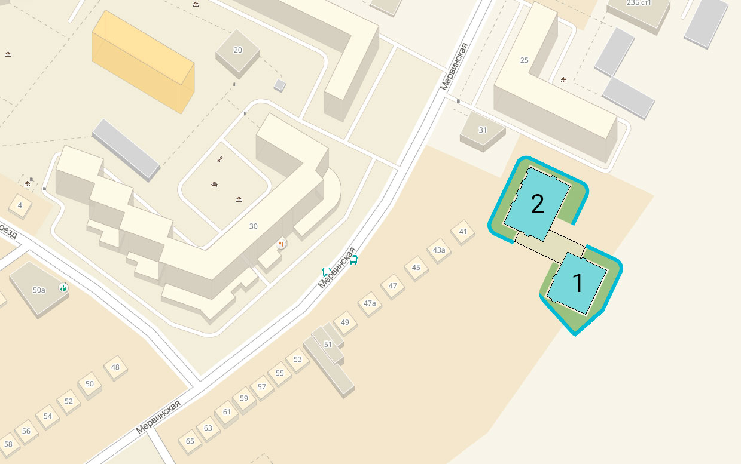  Площадка строительства здания дома расположена в Московском районе города Рязани. Памятников историко-культурного наследия на участке и прилегающей территории нет. Здание дома расположено вне пределов охранной зоны и санитарно-защитных зон предприятий и сооружений.  Проезд к зданию дома осуществляется по существующему местному проезду, а также планируемой дороге. Предусматривается проезд пожарных машин с двух сторон здания. Покрытие проездов, принято из бетонной тротуарной плитки с бортовым камнем, тротуаров и дорожек из бетонной тротуарной плитки с бортовым камнем.  На земельном участке предусмотрено устройство гостевой открытой парковки, на которой выделена площадка для автомашин водителей, относящихся к маломобильным группам населения.  Предусмотрен доступ маломобильных групп населения в здание дома. Размеры входных тамбуров и дверных проемов соответствуют требованиям по доступу инвалидов на креслах-колясках. Предоставлен доступ маломобильных групп населения к местам отдыха. Для доступа маломобильных групп населения в здание дома предусмотрено устройство вертикальных механических подъемников. Размещение квартир для семей с инвалидами в данном доме не предусмотрено.  Проектируемый объект капитального строительства – 25 этажный трехсекционный многоквартирный жилой дом, состоящий их двух прямоугольных объемов одной высоты (секция «L» и «S»), объединенных между собой по первому этажу пристроенными нежилыми помещениями (секция «Р»-автостоянка). Здание дома имеет 25 жилых этажей, с подвалом и теплым чердаком. Здание дома надземной частью на уровне первого этажа имеет «Z» образную форму в плане. Начиная со второго этажа общий объем делится на две отдельно расположенные секции.  Секция 1 («L») – 27 этажная (жилых этажей – 25), секция 2 («S») – 27 этажная (жилых этажей – 25). На жилых этажах расположены одно, двух, трехкомнатные квартиры.  Входы в жилые части здания дома организованы раздельно для каждой секции с территории двора через входную группу с уровня земли. Каждая из квартир обеспечена эвакуационным выходом по поэтажному коридору.  В многоквартирном жилом доме предусмотрена установка пассажирских лифтов. В секции 1(«L») предусмотрено 4 лифта (2 лифта грузоподъемностью 400 кг, 2 лифта грузоподъемностью 1000 кг), в секции 2 («S») предусмотрено 3 лифта (2 лифта грузоподъемностью 400 кг, 1 лифт грузоподъемностью 1000 кг).  В квартирах с лоджиями, запроектированы остекленные лоджии с применением ограждения. В квартирах, в которых остекление лоджии организовано на всю высоту этажа, применяется металлическое ограждение.  В каждой квартире запроектированы жилые комнаты и подсобные помещения (кухня, прихожая, санузел, коридор), ориентация окон обеспечивает нормируемую инсоляцию в соответствии с требованиями СанПиН.  Здание дома проектируется каркасным с несущими элементами, выполненными из монолитного железобетона. Конструктивная схема здания - с монолитными пилонами, стенами, перекрытиями. Ограждающие конструкции наружных стен из поризованного камня. Пространственная жесткость и геометрическая неизменяемость каркаса секций 1 («L») и 2 («S») здания дома обеспечивается совместной работой жестких горизонтальных дисков перекрытий и покрытия, отдельно стоящих стен и стен, образующих ядра жесткости, усилия которых передаются через фундамент на естественное основание.  Наружные ограждающие конструкции надземной части здания дома толщиной 350 мм: кладка из камня керамического рядового поризованного толщиной 200 мм на цементно-песчаном растворе, и монолитные железобетонные пилоны, толщиной 200 мм, с наружным утеплением минераловатными плитами 150 мм и оштукатуриванием.  Опирание стен из поризованного камня поэтажное. Пилоны-стены монолитные железобетонные.  Стены лестнично-лифтового блока монолитные железобетонные из бетона, толщиной 200 мм.  Внутренние стены (перегородки) предусмотрены:  - из пазогребневых блоков на цементно-песчаном растворе толщиной 100 мм, трехслойные – толщиной 200 мм из пазогребневых блоков марки на цементно-песчаном растворе, толщиной 80 мм, с внутренним звукоизоляционным слоем 40 мм, перегородки вентиляционных каналов – кладка из полнотелого керамического кирпича, толщиной 120 мм на цементно-песчаном растворе с толщиной шва 10 мм.  Лестничные площадки и марши монолитные железобетонные.  Фундамент здания свайно-плитный.  Кровля здания дома плоская с организованным внутренним водостоком. На кровле предусмотрено ограждение.  Наружные стены выполнены из крупноформатных керамических поризованных камней, толщиной 200 мм с наружным утеплением минераловатным утеплителем толщиной 150 мм и штукатурным слоем.  Фасады жилого дома выполняются из штукатурки по утеплителю с последующей окраской фасадными атмосферостойкими красками.  Цоколь здания дома оштукатурен под окраску фасадной краской.  Межкомнатные перегородки – гипсовые пазогребневые блоки толщиной 80 мм.  Межквартирные перегородки из спаренных гипсовых пазогребневых блоков толщиной 200 мм.  Между секциями 1 («L») и 2 («S») расположена одноэтажная автостоянка. Конструктивная схема автостоянки – каркасная.  Источником электроснабжения в соответствии с техническими условиями является проектируемая на участке блочная комплектная трансформаторная подстанция (БКТП).  Для ввода, учета и распределения электроэнергии объекта предусмотрены вводно-распределительные устройства ВРУ1, ВРУ2, размещаемые в помещении электрощитовой на первых этажах здания дома. Для ввода, учета и распределения электроэнергии автостоянки предусмотрено вводно-распределительное устройство ВРУ № 3.  Для распределения электроэнергии по квартирам в жилых домах проектом предусмотрена установка на каждом этаже щитов этажных распределительных, в которых на каждую квартиру предусмотрен дифференциальный автоматический выключатель на вводе.  Согласно технических условий предусмотрено подключение здания дома к проектируемому водопроводу по ул. Мервинская. На проектируемое здание дома предусмотрено 2 ввода водопровода, рассчитанные на пропуск хозяйственно-питьевого расхода.  В проектируемом здании дома система противопожарного водопровода объединена с хозяйственно-питьевым водопроводом. Система хозяйственно-питьевого противопожарного водопровода запроектирована для подачи воды к санитарным приборам, внутренним поливочным кранам и для внутреннего пожаротушения здания.  Учет воды производится с помощью водомерного узла, укомплектованного водомерным счетчиком с импульсным выходом.  На ответвлениях холодного водопровода в каждую квартиру предусматривается установка шарового крана, фильтра, регулятора давления и счетчика.  Источником теплоснабжения и горячего водоснабжения для жилых квартир являются настенные индивидуальные газовые котлы с закрытой камерой сгорания.  Проектом предусматривается подключение здания дома в существующий канализационный коллектор в районе застройки.  Пристроенная автостоянка – неотапливаемая.  Система отопления запроектирована двухтрубная горизонтальная, с поквартирной разводкой трубопроводов.  Проектом предусмотрены неотапливаемые лестничные клетки, расположенные внутри здания дома.  Вентиляция помещений здания дома принята с естественным притоком и удалением воздуха. Для нормальной работы системы вытяжной вентиляции и достаточного воздухообмена жилых помещений предусмотрено зонирование систем вентиляции.  Вентиляция технических помещений – предусмотрена самостоятельная, естественная, через отдельные вентиляционные каналы, не сообщающиеся с каналами жилого дома.  Для автостоянки запроектирована вентиляция приточно-вытяжная с естественным побуждением.  В проектной документации в здании дома предусмотрено устройство сетей связи:  - телефонизация;  - радиофикация;  - телевидение;  - система контроля доступа;  - диспетчеризация лифтов;  - автоматическая пожарная сигнализация.
7. Количество в составе многоквартирного дома самостоятельных частей | В здании дома запроектирована 421 квартира. Из них в секции 1 (L) – 272 квартиры, в секции 2 (S) – 149 квартир.  Секция 1 (L):  Количество квартир – 272;  в том числе:  - однокомнатные – 221;  - двухкомнатные – 51.  Секция 2 (S):  Количество квартир – 149;  в том числе:  - двухкомнатные – 99;  - трехкомнатные – 50.  Количество нежилых помещений (закрытых боксов) автостоянки – 13.
8. Функциональное назначение нежилых помещений в строящемся многоквартирном доме, не входящих в состав общего имущества | Нежилые помещения в проектируемой автостоянке (секция «Р») - предусматривается размещение нежилых помещений (закрытых боксов для хранения автомобилей).
9. Состав общего имущества в многоквартирном доме, которое будет находиться в общей долевой собственности участников | В состав общего имущества дома входят: инженерные коммуникации, помещения общего пользования, в том числе - лестницы, межквартирные лестничные площадки, лифты, лифтовые и иные шахты, коридоры, крыша, технический чердак, ограждающие несущие и ненесущие конструкции, узлы ввода и учета воды, тепла, земельный участок.
10. Предполагаемый срок получения разрешения на ввод в эксплуатацию строящегося дома | III квартал 2019 года
11. Орган, уполномоченный в соответствии с законодательством о градостроительной деятельности на выдачу разрешения на ввод в эксплуатацию | Администрация города Рязани.
12. Возможные финансовые и прочие риски при осуществлении проекта строительства и меры по добровольному страхованию Застройщиком таких рисков | Застройщик относит к рискам следующие обстоятельства:  - издание нормативно-правового акта, а также действие либо бездействие государственных или местных органов власти, влияющие на ход строительства дома;  - мятеж, бунт, беспорядки, военные действия и иные общественные события;  - пожары, наводнения, другие стихийные и природные бедствия, погодные условия, препятствующие ведению строительных работ и непосредственно влияющие на ход строительства;  - любые аналогичные события и обстоятельства, выходящие за рамки контроля Застройщика.  Добровольное страхование на момент опубликования проектной декларации не осуществляется.
13. Планируемая стоимость строительства | 602 000 000 рублей
14. Перечень организаций, осуществляющих строительно-монтажные и другие работы | ООО «Сокол»;  МБУ «Дирекция благоустройства города»;  ООО «Стройпромальянс»;  ООО «Стройтехальянс»;  ПАО «МРСК Центра и Приволжья» филиал «Рязаньэнерго»;  АО «РязаньГоргаз»;  МП «Водоканал города Рязани»;  УБГ Администрации города Рязани;  ООО «Рязаньлифт»;  ООО «Группа компаний «ЕДИНСТВО».
15. Способ обеспечений исполнений обязательств Застройщика по договорам | В соответствии с Федеральным законом от 30.12.2004 г. №214-ФЗ «Об участии в долевом строительстве многоквартирных домов и иных объектов недвижимости и о внесении изменений в некоторые законодательные акты РФ» (далее – «Закон») обеспечение обязательств по договорам участия в долевом строительстве осуществляется:  - залог – в порядке, установленном статьями 13-15 Закона;  - страхование гражданской ответственности Застройщика за неисполнение или ненадлежащее исполнение обязательств по передаче жилого помещения участнику долевого строительства по каждому договору в порядке, установленном статьей 15.2 Закона.
16. Иные договоры и сделки на основании которых привлекаются денежные средства для строительства | Нет.

08 декабря 2016 года.

